

АДМИНИСТРАЦИЯ СЕВЕРО-ЕНИСЕЙСКОГО РАЙОНА
ПОСТАНОВЛЕНИЕ
«05» ноября 2019 г. | № 413-п
гп Северо-Енисейский

О принятии решения о подготовке документации по планировке территории в составе проекта планировки территории и проекта межевания территории для строительства линейного объекта «Строительство руслоотвода р. М. Гурахты хвостового хозяйства ЗИФ-4 месторождения «Благодатное»
(в редакции постановления администрации района от 29.06.2020 № 274-п)
(наименование с учетом изменений, внесенных постановлением администрации района от 29.06.2020 № 274-п)

В соответствии со статьей 45 Градостроительного кодекса Российской Федерации, на основании заявления АО «Полюс Красноярск» от 25.10.2019 № 02-20/3717 о принятии решения о подготовке документации по планировке территории в составе проекта планировки территории и проекта межевания территории для строительства линейного объекта «Строительство руслоотвода р. М. Гурахты хвостового хозяйства ЗИФ-4 месторождения «Благодатное»», в соответствии с требованиями законодательства Российской Федерации, руководствуясь статьей 34 Устава района, ПОСТАНОВЛЯЮ:
(преамбула с учетом изменений, внесенных постановлением администрации района от 29.06.2020 № 274-п)
- Принять решение о подготовке документации по планировке территории в составе проекта планировки территории и проекта межевания территории для строительства линейного объекта «Строительство руслоотвода р. М. Гурахты хвостового хозяйства ЗИФ-4 месторождения «Благодатное», расположенной: Красноярский край, Северо-Енисейский район, промышленный район «Еруда», на восток от золоторудного месторождения «Благодатное» , а именно, на территории следующих земельных участков:
1) земельный участок из состава земель лесного фонда с кадастровым номером 24:34:0000000:2727, в границах лесного участка, расположенного: Красноярский край, Северо-Енисейский район, Северо-Енисейское лесничество, Новокаламинское участковое лесничество, в кварталах 409 (часть выд. 15), квартал 410 (часть выд. 7, 16, 17, 33, 46, 79, 80), квартал 411 (часть выд. 13, 15, 17, 18, 21, 25, 26, 29, 31), квартал 471 (часть выд. 40, 45), квартал 472 (часть выд. 9, 10, 11, 12, 18, 22, 23, 24, 27, 28, 29, 30, 32, 35, 36, 37, 38, 41, 42, 43, 44, 45, 46, 47, 48, 49, 52, 62, 64, 65, 66), квартал 473 (часть выд. 1, 6, 7, 8, 9, 10, 26, 27, 28, 30, 31, 32, 35, 41, 43), квартал 530 (часть выд. 10, 11, 16, 22, 77);
2) земельный участок из состава земель лесного фонда с кадастровым номером 24:34:0000000:2727, в границах лесного участка, расположенного: Красноярский край, Северо-Енисейский район, Северо-Енисейское лесничество, Новокаламинское участковое лесничество, квартал 410 (выдел 57, 73 части выд. 7, 33, 41, 44, 45, 46, 77, 87), квартал 411 (части выд. 15, 29, 31);
3) земельный участок из состава земель лесного фонда с кадастровым номером 24:34:0000000:2727, в границах лесного участка, расположенного: Красноярский край, Северо-Енисейский район, Северо-Енисейское лесничество, Новокаламинское участковое лесничество, квартал 409 (часть выд. 8, 12, 15, 33), квартал 410 (часть выд. 1, 2, 7, 16, 17, 21, 22, 23, 28, 29, 30, 33, 44, 45, 77, 78, 79, 87);
4) земельный участок из состава земель лесного фонда с кадастровым номером 24:34:0080401:1594, расположенный: Красноярский край, Северо-Енисейский район, Северо-Енисейское лесничество, Новокаламинское участковое лесничество, в кварталах: №№ 413 (выдела 34, 48), 472 (выдела 26, 39, 50, 61, 63), 473 (выдел 12), 530 (выдела 78, 79, 80, 81, 82, 83, части выделов 72, 74), 531 (выдел 2), 586 (выдел 24), 636 (части выделов 34, 36), 637 (выдел 6, 15, 42, части выделов 48, 49, 51);
5) земельный участок из состава земель лесного фонда с кадастровым номером 24:34:0080401:1178, расположенный: Российская Федерация, Красноярский край, Северо-Енисейский район, Северо-Енисейское лесничество, Новокаламинское участковое лесничество, в кварталах: Красноярский край, Северо-Енисейский район, Северо-Енисейское лесничество, Новокаламинское участковое лесничество, квартал №№ 346 (выдел 25), 347 (выдел 21, часть выдела 30), 348 (выдел 41), 408 (выделы 7, 8, 15, 16, части выделов 47, 48, 50, 52), 409 (выделы 2, 9, 10, 16, 17, 18, 19, 20, 23, 24, 34, 36, 38, 39, 40), 410 (выделы 8, 10, 11, 12, 14, 27, 37, 50, 53, 58, 59, 60, 63, 64, 65, 84, 85, 86, 89, части выделы 77, 78, 79, 83, 88), 411 (выделы 16, 19, 20, 22, 23, 27, части выделы 26, 31), 412 (выделы 13), 413 (выделы 21, 23), 470 (выделы 5, 39, 45), 471 (выделы 7, 8, 9, 14, 25, 48, часть выдела 47), 472 (выделы 1, 2, 3, 4, 13, 14, 19, 33, части выделов 64, 65), 529 (выделы 28, 67), 530 (выделы 8, 37, 76, 86, 87, 99, 100);
6) земельный участок из состава земель лесного фонда с кадастровым номером 24:34:0080401:1171, расположенный: Красноярский край, Северо-Енисейский район, Северо-Енисейское лесничество, Новокаламинское участковое лесничество, в кварталах: № 346 (выдел 22), 347 (выделы 20, 26), 348 (выдел 35), 409 (выделы 3, 11, 21, 22, 27, 28, 37), 410 (выделы 24, 31, 34, 40, 43, 56, 61, 72, 81, 82, 90, части выделов 78, 79, 83), 470 (выделы 11, 12, 13, 22, 40), 471 (выделы 10, 11, 12, 13), 529 (выделы 27, 68, 69, 70), 530 (выделы 91, 94), 585 (выделы 50, 51, 52, часть выдела 55), 636 (выделы 21, 23, 33, часть выдела 64), 637 (выделы 2, 10, часть выдела 48);
7) земельный участок с кадастровым номером 24:34:0080401:1578 из состава земель промышленности, энергетики, транспорта, связи, радиовещания, телевидения, информатики, земель для обеспечения космической деятельности, земель обороны, безопасности и земель иного специального назначения, расположенный: Красноярский край, Северо-Енисейский район;
8) земельный участок с кадастровым номером 24:34:0080401:444, входящий в состав единого землепользования с кадастровым номером 24:34:0000000:56 из состава земель промышленности, энергетики, транспорта, связи, радиовещания, телевидения, информатики, земель для обеспечения космической деятельности, земель обороны, безопасности и земель иного специального назначения, расположенного: Красноярский край, р-н Северо-Енисейский, рп. Северо-Енисейский, 248-й километр автомобильной дороги «Епишино-Северо-Енисейский»,
согласно приложению к настоящему постановлению.
(пункт в редакции постановления администрации района от 29.06.2020 № 274-п)
- Подготовка документации по планировке территории в составе проекта планировки территории и проекта межевания территории для размещения линейного объекта, указанного в пункте 1 настоящего постановления, может осуществляться физическими и юридическими лицами за счет их средств.
(пункт с учетом изменений, внесенных постановлением администрации района от 29.06.2020 № 274-п)
- Подготовка документации по планировке территории в составе проекта планировки территории и проекта межевания территории для размещения линейного объекта, указанного в пункте 1 настоящего постановления, должна осуществляться в соответствии с требованиями части 10 статьи 45 Градостроительного кодекса Российской Федерации, в том числе на основании схемы территориального планирования Северо-Енисейского района, утвержденной решением Северо-Енисейского районного Совета депутатов от 30.11.2009 № 654-57 «Об утверждении схемы территориального планирования Северо-Енисейского муниципального района», лесохозяйственного регламента, в соответствии с программой комплексного развития систем коммунальной инфраструктуры Северо-Енисейского района, утвержденной решением Северо-Енисейского районного Совета депутатов от 06.05.2011 №286-19 «Об утверждении программы комплексного развития систем коммунальной инфраструктуры Северо-Енисейского района на 2011-2020 годы», программой комплексного развития транспортной инфраструктуры Северо-Енисейского района, утвержденной решением Северо-Енисейского районного Совета депутатов от 30.06.2016 №134-11 «Об одобрении программы комплексного развития транспортной инфраструктуры Северо-Енисейского района», с требованиями технических регламентов, сводов правил с учетом материалов и результатов инженерных изысканий, границ зон с особыми условиями использования территорий.
(пункт с учетом изменений, внесенных постановлением администрации района от 29.06.2020 № 274-п)
- Документация по планировке территории в составе проекта планировки территории и проекта межевания территории для размещения линейного объекта, указанного в пункте 1 настоящего постановления, до ее утверждения подлежит согласованию с органами государственной власти, осуществляющими предоставление лесных участков в границах земель лесного фонда.
(пункт с учетом изменений, внесенных постановлением администрации района от 29.06.2020 № 274-п)
- Настоящее постановление подлежит опубликованию в газете «Северо-Енисейский Вестник» в течение трех дней со дня его принятия и размещению на официальном сайте Северо-Енисейского района в информационно-телекоммуникационной сети «Интернет».
- Со дня опубликования настоящего постановления до дня поступления в администрацию Северо-Енисейского района документации по планировке территории в составе проекта планировки территории и проекта межевания территории для размещения линейного объекта, указанного в пункте 1 настоящего постановления, физические и юридические лица вправе представить в администрацию Северо-Енисейского района свои предложения о порядке, сроках подготовки и содержанию документации по планировке территории в составе проекта планировки территории и проекта межевания территории для размещения линейного объекта, указанного в пункте 1 настоящего постановления.
(пункт с учетом изменений, внесенных постановлением администрации района от 29.06.2020 № 274-п)

- Контроль за исполнением настоящего постановления оставляю за собой.
- Настоящее постановление вступает в силу со дня его подписания.

Временно исполняющий полномочия
Главы Северо-Енисейского района,
первый заместитель главы района А.Н. Рябцев

Приложение
к постановлению администрации
Северо-Енисейского района
от «05» 11.2019 № 413-п
(в редакции постановления администрации района от 29.06.2020 № 274-п)

Схема места расположения территории, в отношении которой предполагается
подготовка документации по планировке территории

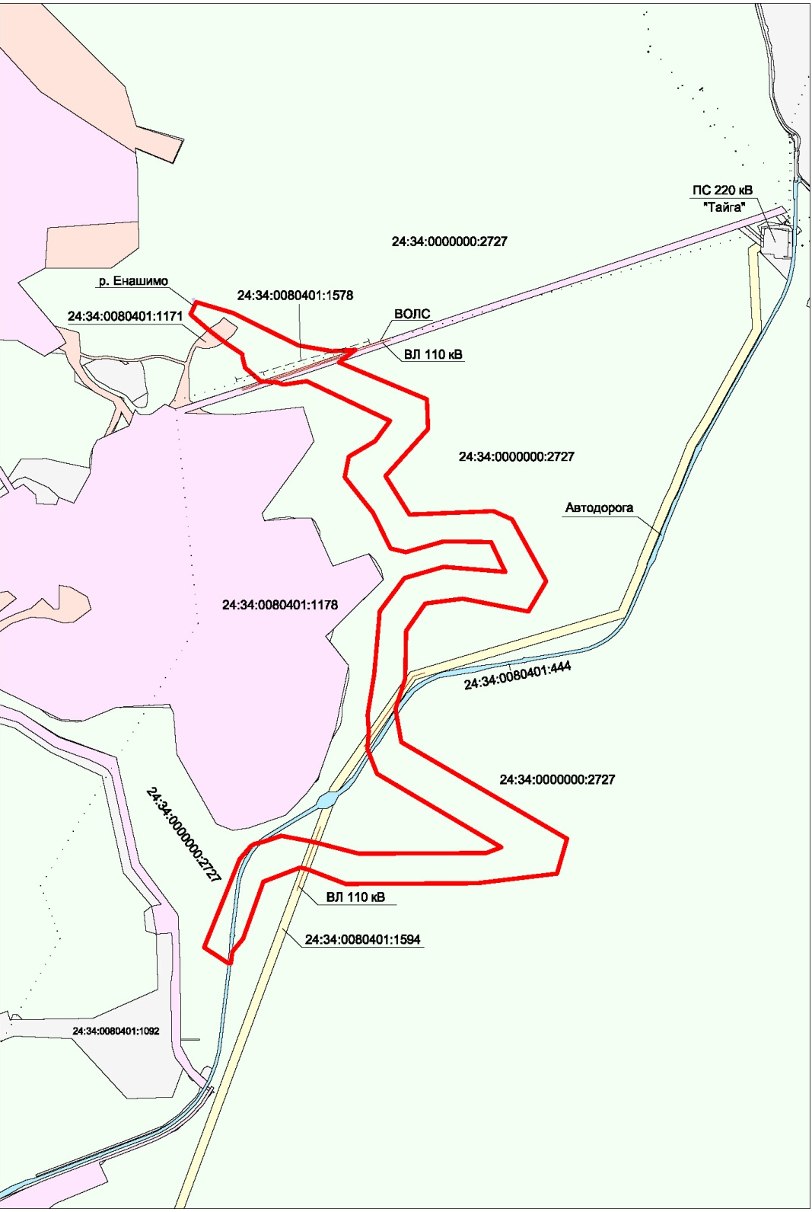

- границы проектируемой территории для строительства линейного объекта «Строительство руслоотвода р. М. Гурахты хвостового хозяйства ЗИФ-4 месторождения «Благодатное»

